第1讲 5.3.1-5内存与指针

1. 内存是什么？

从硬件形态上说，内存就是一条形物理设备，从功能上讲，内存是一个数据仓库，程序内在执行前都要被装载到内存中，才能被中央处理器执行。

内存是由按顺序编号的一系列存储单元组成的，在内存中，每个存储单元都由唯一的地址，通过地址可以方便地在内存单元中存储信息。

在计算机中，一切信息都是以二进制数据的形式体现的，每个内存单元的容量是1B，即8bit（8个0、1二进制位）。

2、内存与CPU读写速度快，断电就没有了，容量比较小，成本比较高，高级服务器，读写很频繁的文件全部存放内存

3、把一个函数名通过%x打印出main的首地址

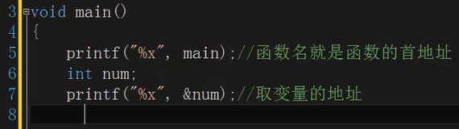

4、一个程序载入内存，代码数据都有地址，外挂就是调用函数，修改数据

而函数就是代码，变量就是数据

5、32位的计算机最多的内存容量是4G

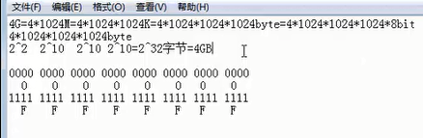

6、变量名就是对内存一段空间里面数据的抽象

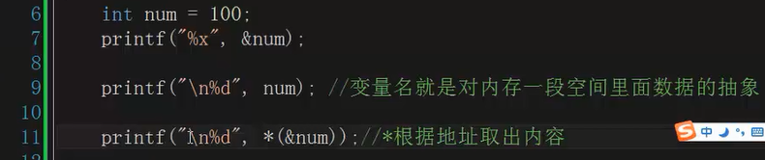

num 变量的内存地址是0x0019FDF0 ,这块内存存放的数据是100。

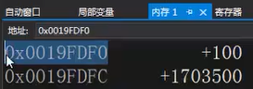

6、指针变量可以指向任何的一个变量

int x=10;

int \*p=&x; //p是一个指针变量，p可以是任何变量的地址

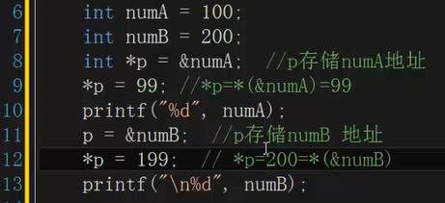

7、 当形参是通过值传递的话，并不能改变实参的值

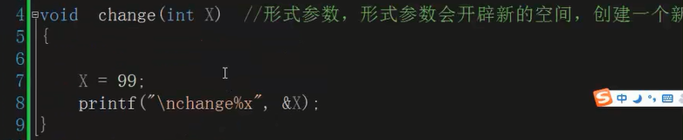

当实参传递给形参的是一个地址，而形参是通过指针接收地址，则能够改变实参的值。

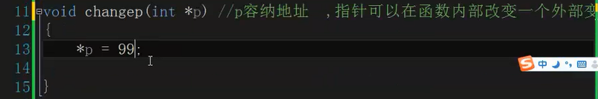

8、 一个exe之间不能够随意读取另一个exe的内存。Windows内存，进程之间不能访问。

1个正在运行的程序的一个变量的数据的地址是1efa23。

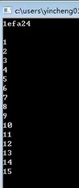

通过指针强行改变另一个进程的地址的内容

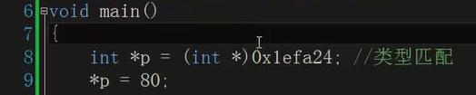

在内存写入数据失败

